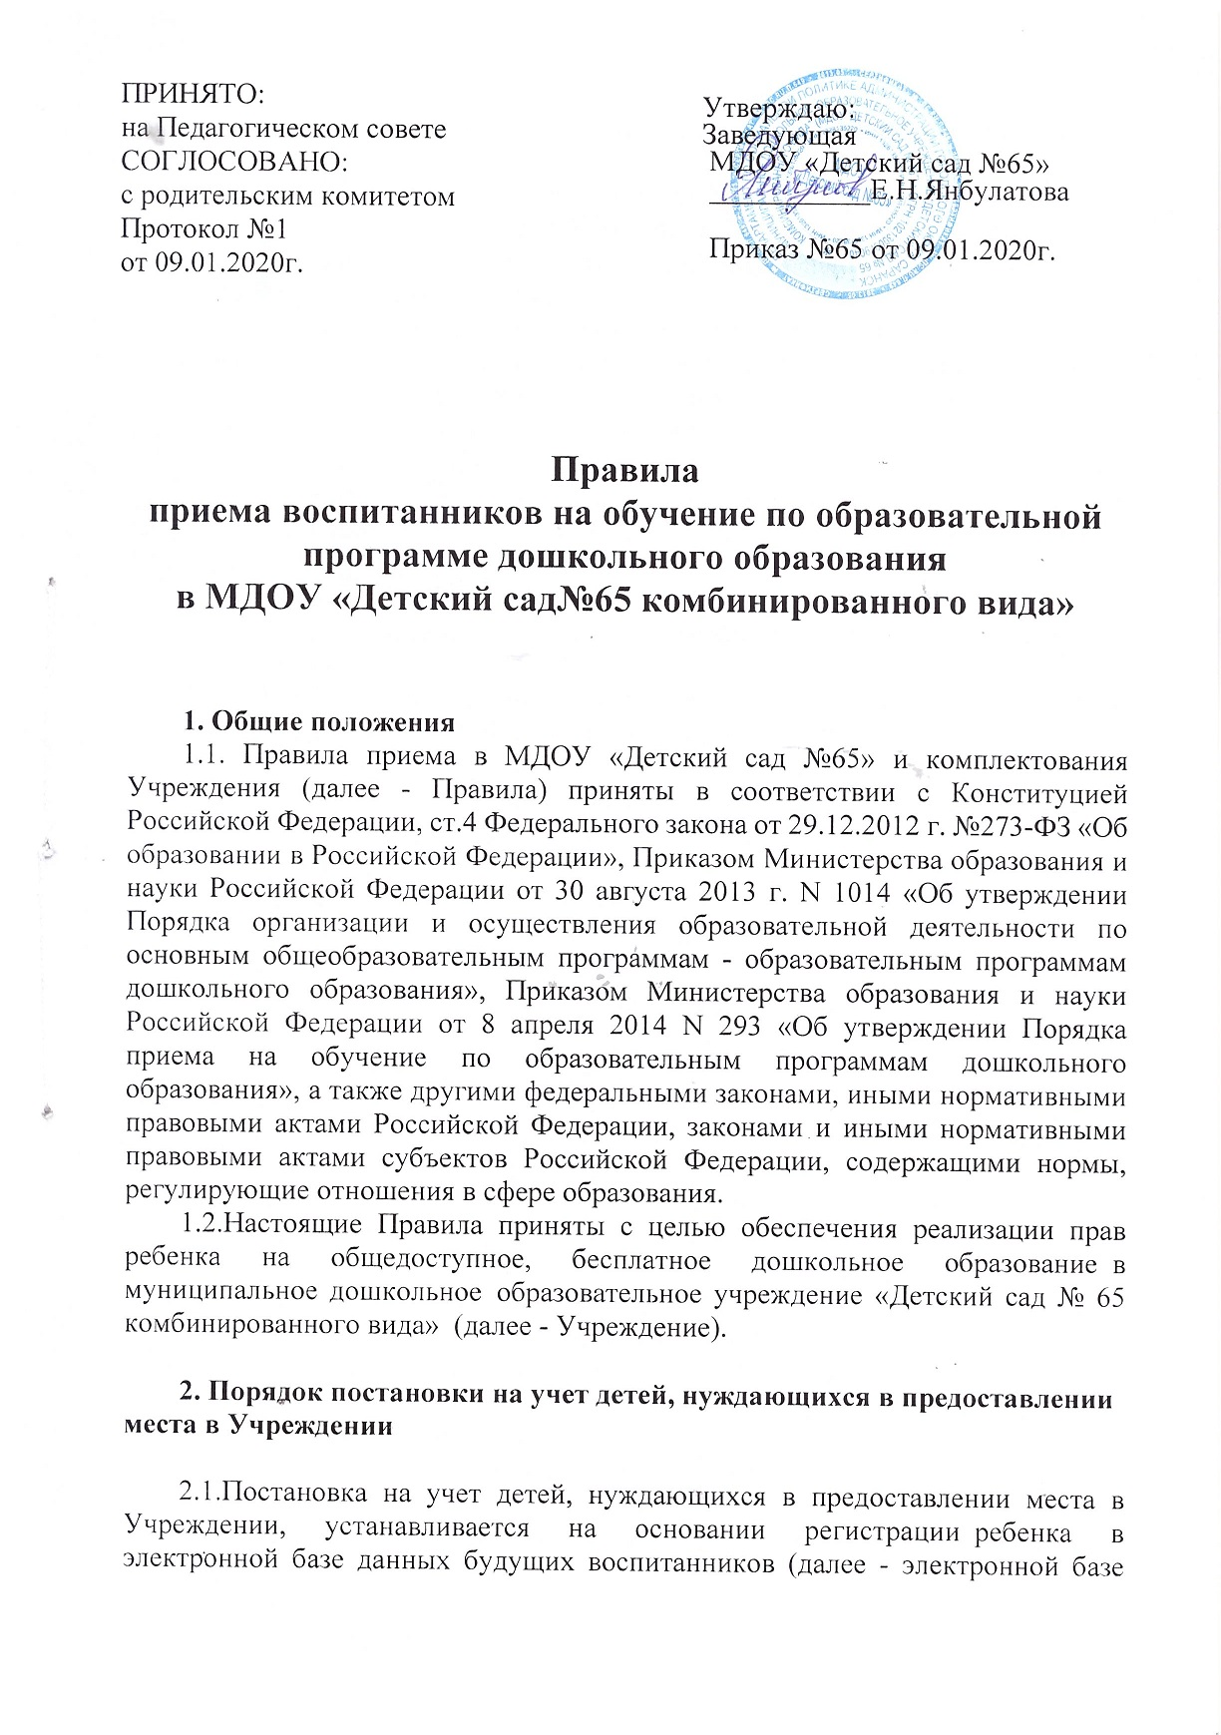данных), в соответствии с п.56 распоряжения Правительства Российской Федерации от 25.04.2011 № 729-р.
2.2.Постановка на учет детей в электронной базе данных осуществляется на основании заявления родителя (законного представителя), содержащего указание на реквизиты документа, удостоверяющего его личность, и свидетельства о рождении ребенка.
В случае если родитель (законный представитель) относится к категории, имеющей право на внеочередное или первоочередное зачисление ребенка в Учреждение, он при постановке на учет ребенка в Учреждение дополнительно предоставляет документы, подтверждающие это право.
2.3.Необходимым условием постановки на учет является согласие гражданина на обработку персональных данных в целях предоставления вышеуказанной услуги в соответствии с требованиями Федерального закона от 27.07.2006 № 152-ФЗ «О персональных данных».
2.4.Постановка на учет детей в электронной базе данных осуществляется по выбору родителя (законного представителя) одним из следующих способов:
2.4.1. Самостоятельно.
2.4.2. Путем обращения в выбранное Учреждение. В этом случае постановка на учет ребенка в электронной базе данных осуществляется Учреждением.
2.5. По письменному заявлению родителя (законного представителя), Учреждение выдает ему письменное уведомление о постановке на учет ребенка в электронной базе данных с указанием номера очереди.
Письменное уведомление направляется родителю не позднее чем через 10 рабочих дней с момента обращения родителя (законного представителя) в Учреждение.
3. Порядок приема (зачисления) детей в Учреждение

3.1. Прием детей в Учреждение осуществляется в возрасте с 2–х лет до окончания образовательных отношений.
Возраст приема детей в Учреждение определяется его уставом в соответствии с типом и видом Учреждения, в зависимости от наличия в Учреждении необходимых условий образовательного процесса.
3.2. Прием детей в Учреждение осуществляется по личному заявлению родителя (законного представителя) ребенка при предъявлении оригинала документа, удостоверяющего личность родителя (законного представителя), либо оригинала документа, удостоверяющего личность иностранного гражданина и лица без гражданства в Российской Федерации.
В заявлении родителями (законными представителями) ребенка указываются следующие сведения:
а) фамилия, имя, отчество (последнее - при наличии) ребенка;
б) дата рождения ребенка;
в) фамилия, имя, отчество (последнее - при наличии) родителя (законного представителя) ребенка;
г) адрес места жительства ребенка, его родителей (законных представителей);
д) контактные телефоны родителей (законных представителей) ребенка.
Прием детей, впервые поступающих в Учреждение, осуществляется на основании медицинского заключения.
Для приема в образовательное Учреждение:
а) родители (законные представители) детей, проживающих на закрепленной территории, для зачисления ребенка в Учреждение дополнительно предъявляют оригинал свидетельства о рождении ребенка или документ, подтверждающий родство заявителя (или законность представления прав ребенка), свидетельство о регистрации ребенка по месту жительства или по месту пребывания на закрепленной территории или документ, содержащий сведения о регистрации ребенка по месту жительства или по месту пребывания;
б) родители (законные представители) детей, не проживающих на закрепленной территории, дополнительно предъявляют свидетельство о рождении ребенка.
Родители (законные представители) детей, являющихся иностранными гражданами или лицами без гражданства, дополнительно предъявляют документ, подтверждающий родство заявителя (или законность представления прав ребенка), и документ, подтверждающий право заявителя на пребывание в Российской Федерации.
Иностранные граждане и лица без гражданства все документы представляют на русском языке или вместе с заверенным в установленном порядке переводом на русский язык.
Копии предъявляемых при приеме документов хранятся в Учреждении на время обучения ребенка.
3.3.Дети с ограниченными возможностями здоровья, принимаются на обучение по адаптированной образовательной программе дошкольного образования только с согласия родителей (законных представителей) и на основании рекомендаций психолого-медико-педагогической комиссии.
3.4.Первоочередное право на получение мест в Учреждениях предоставляется детям: - военнослужащих;
- сотрудника полиции, дети сотрудника полиции, погибшего (умершего) вследствие увечья или иного повреждения здоровья, полученных в связи с выполнением служебных обязанностей, детям сотрудника полиции, умершего вследствие заболевания, полученного в период прохождения службы в полиции, дети гражданина Российской Федерации, уволенного со службы в полиции вследствие увечья или иного повреждения здоровья, полученных в связи с выполнением служебных обязанностей и исключивших возможность дальнейшего прохождения службы в полиции, дети гражданина Российской Федерации, умершего в течение одного года после увольнения со службы в полиции вследствие увечья или иного повреждения здоровья, полученных в связи с выполнением служебных обязанностей, либо вследствие заболевания, полученного в период прохождения службы в полиции, исключивших возможность дальнейшего прохождения службы в полиции, дети, находящимся (находившимся) на иждивении сотрудника полиции, гражданина Российской Федерации, указанных выше;
- сотрудников Государственной противопожарной службы Министерства Российской Федерации по делам гражданской обороны, чрезвычайным ситуациям и ликвидации последствий стихийных бедствий, уголовно-исполнительной системы, таможенных органов, лицам начальствующего состава федеральной фельдъегерской связи, лицам, уволенным со службы в федеральных органах налоговой полиции;
- педагогических и иных работников муниципальных образовательных учреждений Администрации городского округа Саранск;
- работников организаций, предприятий, содействующих социально- экономическому развитию, по результатам рассмотрения их обращений (ходатайств работодателей) Комиссия по распределению детей в муниципальные дошкольные образовательные учреждения городского округа Саранск Управления образования Департамента по социальной политике Администрации городского округа Саранск.
- детям-инвалидам и детям, один из родителей (законных представителей) которых является инвалидом;
- детям из многодетных семей.
- особая категория граждан, которым может быть предоставлено право на первоочередное устройство в МДОУ, согласно решения Комиссии, созданной при управлении образования;
- детям из неполных семей, находящихся в трудной жизненной ситуации.
3.5.Внеочередное право на получение мест в Учреждениях имеют:
- дети погибших (пропавших без вести) умерших, ставших инвалидами военнослужащих и сотрудников органов внутренних дел Российской Федерации, учреждений и органов уголовно-исполнительной системы, Государственной противопожарной службы Министерства Российской Федерации по делам гражданской обороны, чрезвычайным ситуациям и ликвидации последствий стихийных бедствий, органов по контролю за оборотом наркотических средств и психотропных веществ, участвующих в контртеррористических операциях и обеспечивающих правопорядок и общественную безопасность на территории Северо-Кавказского региона Российской Федерации;
- дети военнослужащих и сотрудников органов внутренних дел, Государственной противопожарной службы, уголовно-исполнительной системы, непосредственно участвовавших в борьбе с терроризмом на территории Республики Дагестан и погибших (пропавших без вести), умерших, ставших инвалидами в связи с выполнением служебных обязанностей;
- дети погибших (пропавших без вести) умерших, ставших инвалидами военнослужащих и сотрудников федеральных органов исполнительной власти, участвовавших в выполнении задач по обеспечению безопасности и защите граждан Российской Федерации, проживающих на территориях Южной Осетии и Абхазии;
- дети военнослужащих, проходящих военную службу по контракту, погибших (пропавших без вести), умерших, ставших инвалидами в связи с выполнением служебных обязанностей на территории Северо - Кавказского региона Российской Федерации;
- дети прокуроров;
- дети судей;
- дети граждан, подвергшихся воздействию радиации вследствие катастрофы на Чернобыльской АЭС. Дети граждан из подразделений особого риска, а также семей, потерявших кормильца из числа этих граждан;
- дети граждан, уволенных с военной службы;
- дети сотрудников органов по контролю за оборотом наркотических средств и психотропных веществ;
- дети сотрудников Следственного комитета Российской Федерации;
- дети сотрудников органов внутренних дел.

3.6.В случае, если родитель (законный представитель) относится к категории, имеющей право на внеочередное или первоочередное зачисление ребенка в Учреждение, он дополнительно к заявлению и документам, необходимым в соответствии с общими требованиями к зачислению детей в Учреждение, предоставляет руководителю Учреждения (или уполномоченному им лицу) подлинники документов, подтверждающих это право (подлинник и копия).
3.6.1.Руководитель Учреждения (или уполномоченное им лицо) сличает подлинники представленных документов с их копиями, проверяет полноту и достоверность представленных документов и возвращает после проверки подлинники лицу, представившему документы.
3.6.2.В случаях недостоверности сведений, содержащихся в представленных документах или отсутствия у заявителя права на первоочередное или внеочередное получение места в Учреждении ребенку предоставляется место в учреждении на общих основаниях.
3.6.3.Решение о внеочередном или первоочередном предоставлении ребенку места в Учреждении либо об отказе таком предоставлении принимается по результатам рассмотрения заявления и необходимых документов не позднее 30 рабочих дней со дня их поступления в Учреждение, о чем родителю (законному представителю) направляется соответствующее уведомление. Уведомление направляется в день принятия решения.
В уведомлении об отказе во внеочередном или первоочередном предоставлении ребенку места в Учреждении указываются причины отказа.
3.7.Учреждением резервируется 20% от общего количества мест для приема детей категорий населения, перечисленных в пунктах 3.5, 3.6 настоящих Правил.
В том числе 5% от общего количества мест резервируется для граждан, дети которых имеют право на внеочередное поступление в Учреждение , 15% - для граждан, дети которых имеют право на первоочередное поступление в Учреждение.
3.8.При приёме детей Учреждение обязано ознакомить родителей (законных представителей) со следующими документами:
а) Уставом;
б) локальными актами;
в) лицензией на образовательную деятельность Учреждения;
3.9. Родителям (законным представителям) может быть отказано в приеме ребёнка в Учреждение только по причине отсутствия свободных мест в Учреждении.
Отсутствие свободных мест определяется как укомплектованность групп в соответствии с предельной наполняемостью, установленной в соответствии с требованиями действующего законодательства.

4. Правила комплектования Учреждения

4.1. Учебный год в Учреждении начинается с 1 сентября, в соответствии с учебным планом и основной общеобразовательной программой - образовательной программой дошкольного образования.
4.2. Родители (законные представители) принимают решение о своём согласии или отказе зачислить своего ребёнка в дошкольное образовательное учреждение;
4.3.О принятом решении родители (законные представители) уведомляют Учреждение (в устной или письменной форме).
4.4. Прием воспитанников на свободные места осуществляется в течение всего календарного года.
4.5.Руководитель Учреждения в срок до 01 июля текущего года издаёт приказ о комплектовании групп на 01 сентября текущего года.
4.6.Количество групп в Учреждении определяется исходя из, их предельной наполняемости.
4.8.Предельная наполняемость групп Учреждения устанавливается в соответствии с санитарно-эпидемиологическими требованиями к устройству, содержанию и организации режима работы в дошкольных организациях, утвержденными постановлением Главного государственного санитарного врача РФ № 26 от 15.05.2013 (СанПиН 2.4.1.3049-13).
4.9.Контингент воспитанников формируется в соответствии с их возрастом.
4.10. В группы могут включаться как дети одного возраста, так и дети разных возрастов (разновозрастные группы), что закрепляется в Уставе Учреждения.
4.11. Основанием для комплектования групп в соответствии с возрастом воспитанников родители (законные представители) предъявляют руководителю Учреждения подлинник свидетельства о рождении ребенка, который возвращается лицу, представившему указанный документ.

